1) Che cos’è l’istogramma di un’immagine digitale? A cosa può servire?

Fondamenti di Elaborazione di Immagini Matricola:
Prova del 22-Feb-2011 (90 minuti) Cognome e Nome:

2) Descrivere sinteticamente il metodo “Canny edge detector”.

3) Si dia una definizione di “template matching rigido” e se ne discutano pregi e difetti.

4) Basandosi sulla libreria di classi utilizzata durante il corso, implementare in C# una classe “Colorize”, derivata da ImageOperation<Image<byte>, RgbImage<byte>>, che converta un’immagine a livelli di grigio in un’immagine RGB costituita da sfumature di uno stesso colore. Tale classe, oltre alle proprietà della classe base, dovrà avere un parametro Hue e un parametro Saturation, entrambi di tipo byte, che consentano di specificare il colore con cui ottenere l’immagine risultato. Le classi della libreria riportate nel diagramma seguente possono essere utilizzate (senza doverle re-implementare) per semplificare l’implementazione di quanto richiesto.

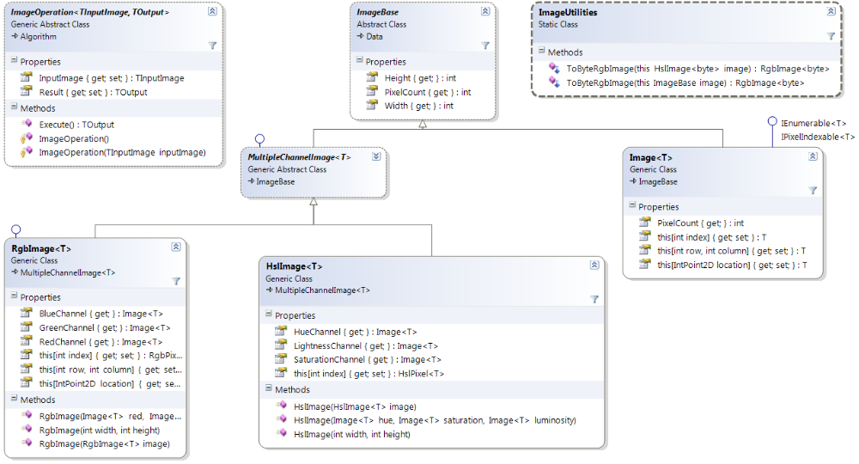

5) Basandosi sulla libreria di classi utilizzata durante il corso, implementare in C# un metodo (non è necessario implementare la classe che lo contiene) che riceva in input i) un’immagine binaria (memorizzata come immagine di byte), e ii) un parametro foreground di tipo byte che indica il valore del foreground nell’immagine di input, e che restituisca in output le seguenti informazioni:
- numero di componenti connesse con area>50 pixel (int);
- numero di componenti connesse con perimetro<20 pixel (int).
Le classi della libreria riportate nel diagramma seguente possono essere utilizzate (senza doverle re-implementare) per semplificare l’implementazione di quanto richiesto.
